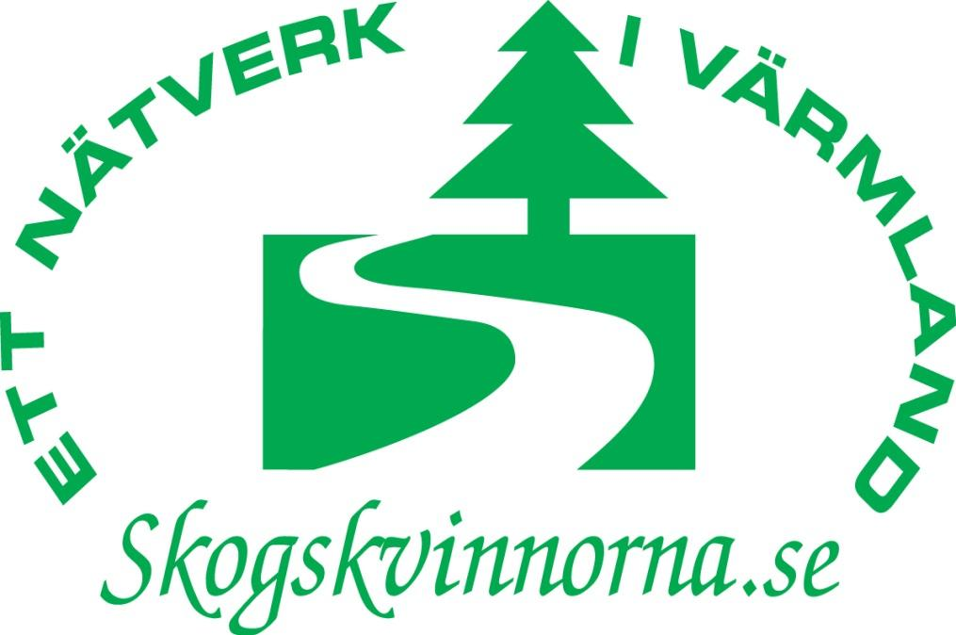

ÅRSMÖTESPROTOKOLL 2019

Tid: lördag 16/3

Plats: Moelvens Hus, Skåre

Närvarande: Enligt närvarolista – bilaga 1

- Ordförande Aina Spets förklarade mötet öppnat

- Kallelsen godkändes

- Aina Spets valdes som mötesordförande

- Kikki Ahlstedt Karlsson valdes som mötessekreterare

- Katarina och Viveka Jernstedt valdes som protokolljusterare

- Röstlängden fastställdes enligt närvarolista

- Dagordningen godkändes

- Årsmötesprotokollet för 2018 gicks igenom och lades till handlingarna

- Verksamhetsberättelsen för 2018 godkändes – bilaga 2

- Den ekonomiska redovisningen godkändes – bilaga 3

- Revisionsberättelsen godkändes – bilaga 4

- Styrelsen beviljades ansvarsfrihet för det gångna verksamhetsåret

- Beslut att medlemsavgiften för 2019 ska vara oförändrad 250 kr

- Verksamhetsplanen för 2018 godkändes – bilaga 5

- Antal ledamöter i styrelsen fastslogs till 7 ordinarie och 2 ersättare

- Aina Spets valdes till ordförande (1år)

- Övriga ordinarie ledamöter i styrelsen valdes: Birgitha Fredriksson (1år) Viveca Jernstedt (omval 2 år) Katarina Johannesson (1år) Lisbeth Karlsson (1år) Annelie Carlstedt (omval 2 år) Jenny Sjöstedt (omval 2år). Som ersättare valdes Monica Olofsson och Kristina Karlsson

- Till revisor omvaldes Kerstin Axelsson Jonsson med Marianne Jonsson som ersättare

- Till ledamöter i valberedningen valdes Kicki Ahlstedt Karlsson (sammankallande) och Stina Johansson

- Inga inkomna motioner

- Beslut att styrelsen får i uppdrag att skriva en gemensam motion angående översyn av allemansrätten. Årsmötet beslöt även att ge styrelsen i uppdrag att arbeta med enkät.

- Mötet avslutas

Aina Spets, ordförande Lisbeth Karlsson, sekreterare

Katarina Johansson Viveka Jernstedt
justerare justerare

